Отчет
о работе 63-й Международной научно-технической конференции молодых ученых, аспирантов, магистрантов и студентов «Наука, техника и инженерное образование в эпоху цифровизации и глобализации » проходившая в КГТУ им. И. Раззакова 25 марта 2021 г. в 13⁰⁰ .
Подсекция «Пищевая инженерия»
На секции было заявлено 16 докладов один из них из Технологического университета Таджикистана и заслушано 14 докладов, рекомендовано к изданию 6 докладов.
По итогам работы жюри были рекомендованы к награждению следующие студенты:
Таблица 1
№ | Тема доклада | Ф.И.О. докладчика | Руководитель | Награда
1 | Исследование машины для формования тестовых полуфабрикатов соэкструзией в производстве национального продукта «Боорсок» | Кыялбек у. Б. ТЭОТОП-9-1-19 | преп.  Осмонбек к. М. | I-место
2 | Компьютерное моделирование расчёта и подбора теплообменных аппаратов | Максатбеков А.  Секеналиев Б. ТМО-1-18 | ст. преп.  Тилемишева Н. Т.  Коенов А.Т. | II-место
3 | Определение троектории точек кулачкового механизма с двумя поступательными парами. | Кичинебатыров Б.  Раимбекова А.  ТМО-1-18 | д.т.н., проф. Садиева А.Э.  к.т.н., ст. преп.  Коколоева У.У. | III -место

Комиссия рекомендовала к публикации в сборнике материалов конференции следующие работы студентов:
Таблица 2
№ | Тема доклада | ФИО докладчика | группа | руководитель
1 | Особенности технологии производства национального изделия «Боорсок» | Сергеева Д.С. | ТМОм-1-20 | к.т.н., доц.  Абдираимов А.А.
2 | Применение кулачковых механизмов в различных отраслях промышленности. | Исмаилова А. | ТМОм-1-20 | д.т.н., проф. Садиева А.Э.  к.т.н., ст.преп.  Коколоева У.У.
3. | Совершенствование процесса получения сухого обезжиренного молока | Абакирова А. | ТМОм-1-20 | к.т.н., проф.  Кочнева С. В.
4. | Совершенствование оборудования для переработки зерновых культур в пищевые продукты | Шукуров А. | ТМОм-1-19 | к.т.н.,ст. преп.  Коколоева У. У.,  ст. преп.  Тилемишева Н. Т.
5. | Кымыз один из основных напитков кочевых народов | Баялиев Ж. | ТМОм-1-20 | д.т.н., проф. Садиева А.Э.  к.т.н., ст. преп.  Коколоева У.У.
6. | Совершенствования безопасности технологических процессов и систем пищевых производств | Суйунбекова А. | ТМОм-1-20 | д.т.н., проф. Садиева А.Э.

По итогам работы конференции, за активное участие в работе конференции, были рекомендованы к награждению грамотой ТФ следующие студенты:

Таблица 3

№ | Тема доклада | ФИО докладчика | группа | руководитель
1 | Особенности технологии производства национального изделия «Боорсок» | Сергеева Д.С. | ТМОм-1-20 | к.т.н., доц.  Абдираимов А.А.
2 | Применение кулачковых механизмов в различных отраслях промышленности. | Исмаилова А. | ТМОм-1-20 | д.т.н., проф. Садиева А.Э.  к.т.н., ст.преп.  Коколоева У.У.
3. | Кымыз один из основных напитков кочевых народов | Баялиев Ж. | ТМОм-1-20 | д.т.н., проф. Садиева А.Э.  к.т.н., ст. преп.  Коколоева У.У.
4. | Совершенствования безопасности технологических процессов и систем пищевых производств | Суйунбекова А. | ТМОм-1-20 | д.т.н., проф. Садиева А.Э.
5. | Особенности работы печи для выпечки лаваша | Раимкулов А. | ТМОб-1-18 | ст. преп.  Коенов А. Т.
6. | Компьютерное моделирование расчета валов и подшипников | Жапаров А. | ТЭОТОП-9-1-18 | ст. преп. Тилемишева Н. Т.
7. | Обзор и анализ оборудований для перемешивания национального напитка «Кымыз» | Султаналиев Ч. | ТМО-1-18 | преп. Асиева А.К.

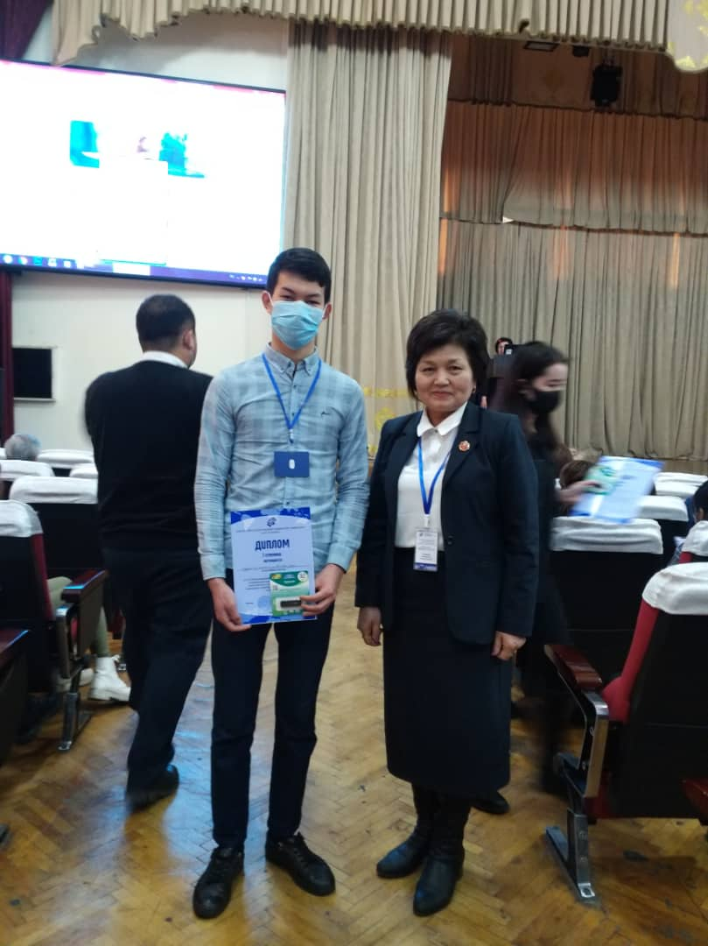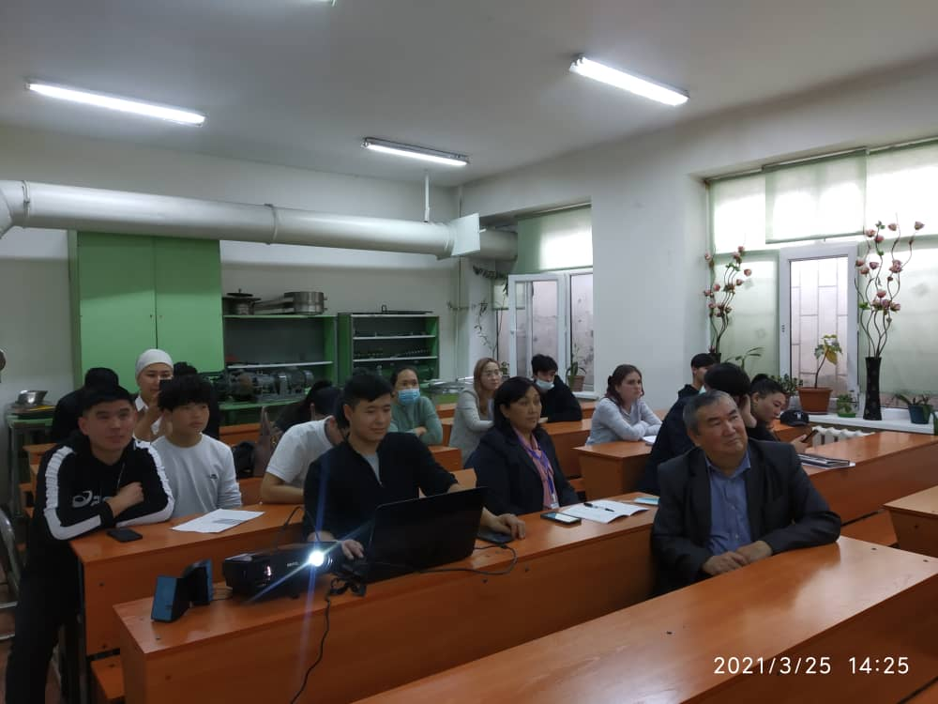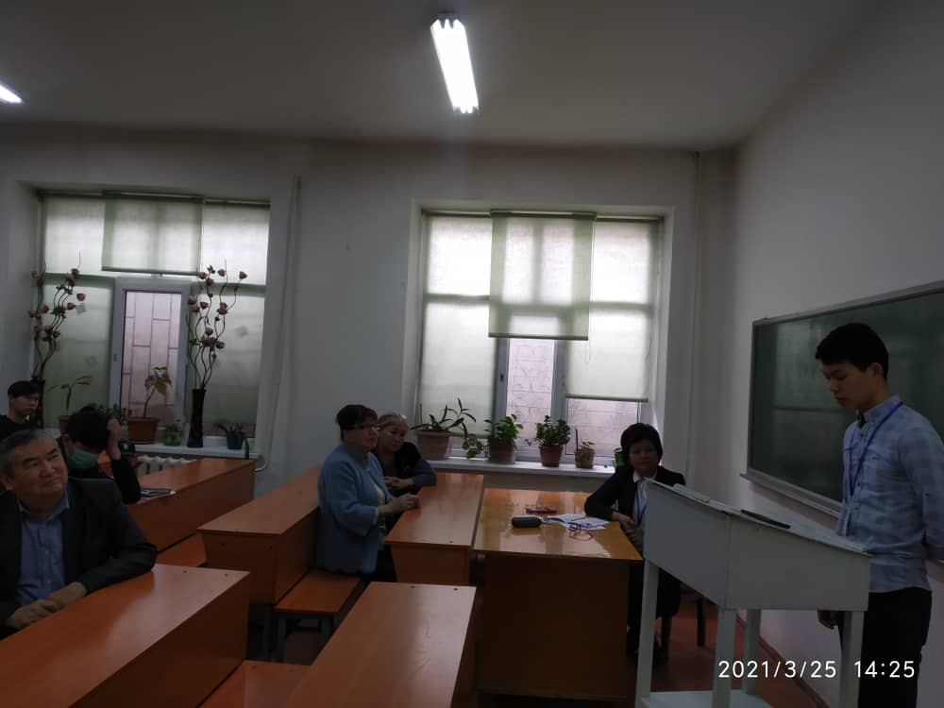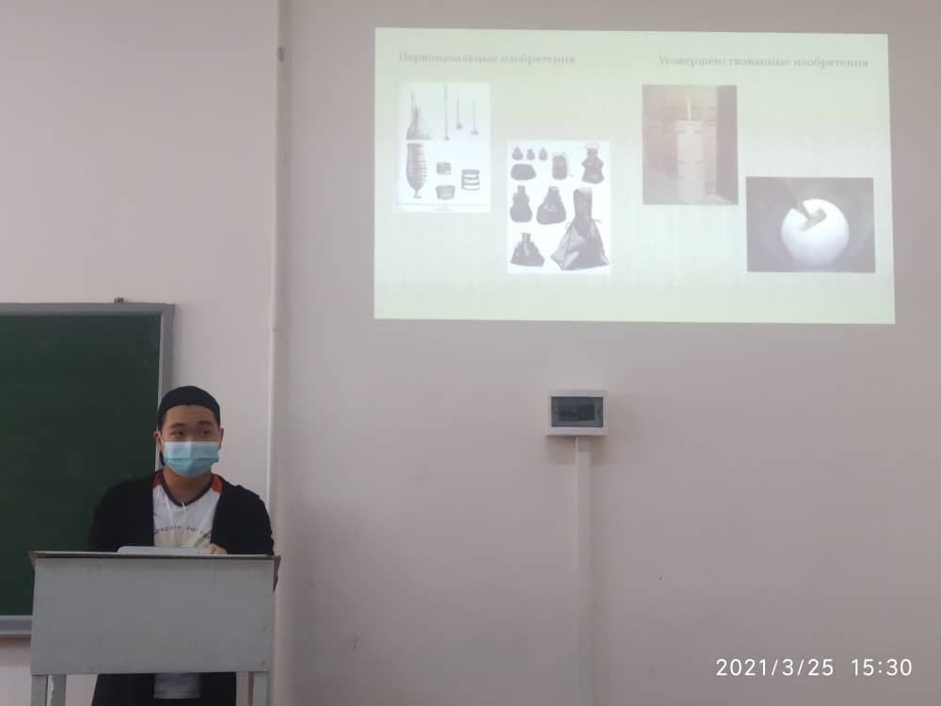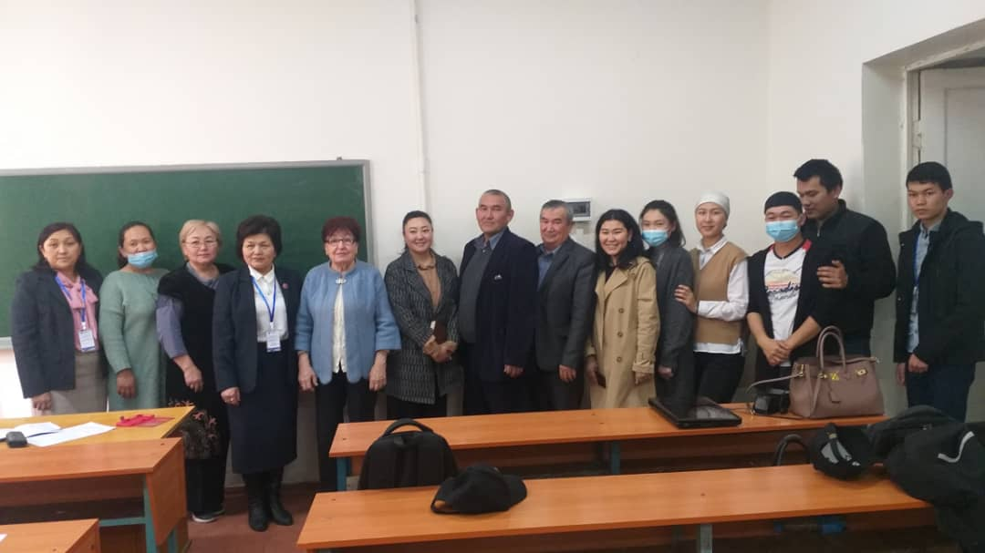

Председатель секции:
д.т.н., проф. Садиева А.Э.

Ученый секретарь:
к.т.н., ст. преп. Коколоева У.У.

